Hur får man till ett torn på paviljongen?
Ska berätta en episod om hur tornet och spiran kom till paviljongen.
Först måste sägas att hela kullen är artificiell. Runt fyra-fem meter hög. Det blev följden när jag för några år sedan lät gräva ut en ny trädgårdsdamm. Den koniska toppen såg egentligen främmande ut i det flacka landskapet. Men den blev i sig en utmärkt planteringsyta för träd som katalpa, kejsarek, jeffreytall, Pinus x funebris och några fler. Dessa föredrar nästan alltid sluttningar - som i naturen med flödande ljus och bra dränering. Här dock med fet trädgårdsjord och lera i botten. Men någonting fattades. En bekvämare utsiktspunkt, en paviljong. Den fick efter omröstning på invigningspartyt det dubbeltydiga namnet ”Höjdpunkten” - med Barbro som vinnare. Mitt förslag ”Jaktpaviljongen” ansågs för brutalt.
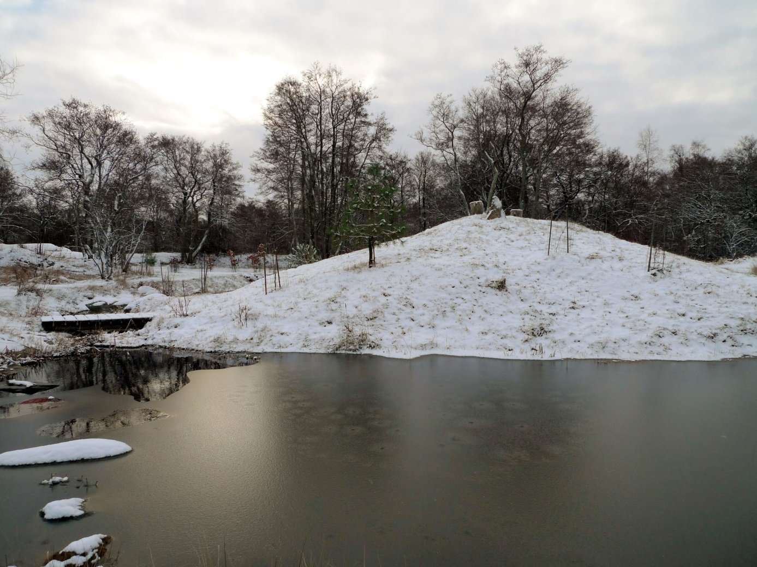

Så våren 2014 ritade vi en kvadratisk paviljong. Cirka 4 x 4 m med ett tornförsett tak. Men hur få till ett snyggt torn? Jo, jag hade som bilpassagerare från Essingeleden i Stockholm sett ett äldre hus med ett fint, inte överlastat torn. Taket var något välvt med en spira förstås. Bad Barbro försöka applicera modellen för vårt behov. Nästa Essingen-färd hann Barbro i hög hastighet (som alltid gäller på den där bron …) etsa formen i sitt minne. Hon har fotografiskt seende så det räckte med en högerblink och ett ögonkast i backspegeln. Med skiss i handen levererande vi uppdraget till plåtslagaren i Furusund.
Men för plåttornet med glasinfästningar krävdes en spira. Jag åtog mig uppdraget. Enkelt, det var väl bara att googla. Det gav inga vettiga resultat. För dyrt, för dåligt eller för smått. Några dagar senare promenerade jag in i en antikaffär vid Karlaplan som legat där i evinnerliga tider. Frågade om det fanns en takspira i gömmorna. Handlaren plockade fram ett par snygga tallkotteformade f.d. sänggavelsknoppar tror jag. Men för små, de skulle inte synas. Då upptäckte jag i ett inre rum fyllt av hängande lampor en gedigen mässingskrona med fyra armar och en rejäl kula i botten. Varför inte vända på den och såga av armarna. Den här är inte billig hann jag tänka. Säkert ett par tusen spänn. På en lapp stod det 500 kronor men affärsmannen prutade själv ner den till 400 innan jag hann säga något. Det var bara att sätta igång. Handlaren blev upprymd av den udda idén och spenderade minst en halvtimme på att frigöra armarna och tämligen nyinsatta elledningar i kronan. Naken som en itusågad julgran efter trettondagen fick jag precis det jag behövde. Men ack så tung, minst 10 kilo solid mässig. Det krävdes tre stabila plastpåsar för att bära hem trofén. Jag tog mässingsknopparna också för säkerhets skull. Han fick 500 kronor, skaffade sig butiksutrymme och blev av med lite damm. Knopparna bildar nu diskret avslutning på den andra paviljongens tak. Och jag kunde leverera en gedigen takspira med infäste till plåtslagaren. Utan tvekan - väl använd mässingskrona och gamla gavelknoppar men i nya skepnader!

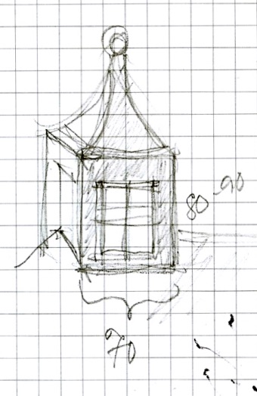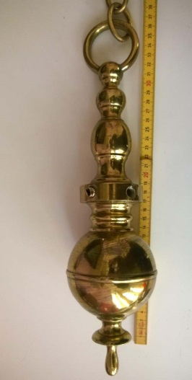

Efter lite finslipning av tornutförandet och handfasta byggnadsinstruktioner är vi helt nöjda med paviljongen. Vilken utsikt - Bellevue! Runt det krokanliknande fundamentet har jag planterat ett antal vanliga Rhododendron ’Cunningham’s White’. En välväxande, pålitligt blommande i vitt och tålig rododendronsort som inte ska underskattas. Men jag förnekar mig inte. Lite rariteter måste också bädda in den höga paviljongen, främst dess fundament. I soligt läge mot sydväst sattes i höstas ett olvon Viburnum carlesii var. bitchiuense. Det är ett taxa, kanske egen art, närstående luktolvon med samma ljuvligt tunga doft, nästan narkotisk vid djupa andetag. Jag insamlade hösten 2010 fröer av den i bergen utmed Sydkoreas nordkust. Invid två andra hörn sattes varsin mindre planta av japansk lönn med en höstfärg i klass med Acer palmatum ’Osakazuki’ lika intensiv men djuprödare. Lönnäsorna hade jag i oktober 2007 norpat vid planteringen utanför det eleganta Nikko Kanaya Hotel på ön Honshu i Japan. Också denna lönn med avkomma förmodas höra till Amoenum-Gruppen. Om plantorna utvecklar sig lika väl under nästföljande decennium kommer de att upplevas som utsökta färgklickar på höstkanten. Särskilt den ena plantan uppfattas eventuellt också ha kvaliteter för att kunna registreras som en ny kultivar. I så fall, varför inte Acer palmatum ’Kanaya’? Sten Ridderlöf 2015-01-05.
